МІНІСТЕРСТВО ОСВІТИ І НАУКИ УКРАЇНИ

Український державний університет імені Михайла Драгоманова

Факультет математики, інформатики та фізики

Кафедра інформаційних технологій та програмування

**Звіт**

з лабораторної роботи №4

«Складені типи даних мовою Python»

з дисципліни «Програмування»

Виконала:

студентка ІІІ курсу групи 31І

Мотовилець Марія Тарасівна

Перевірила:

викладач Устименко О.Б.

Оцінка___________

Дата _____________

Київ - 2023

Зміст

Мета роботи 3

1 Постановка задачі 4

2 Основна частина 5

2.1 Опис вхідних та вихідних даних 5

2.1 Блок-схема 7

Висновки 9

Cписок використаних джерел 10

Додатки 11

# Мета роботи

Мета лабораторної роботи – вивчення та реалізація алгоритмів з складеними типами даних у мові програмування Python.

# 1 Постановка задачі

Задача №1.

Вводиться рядок слів, розділених пропусками. Знайти найдовше слово і вивести його на екран. Розглянути випадок, коли найдовших неоднакових слів може бути кілька.

Задача №2.

Програма отримує на вхід координати певної клітинки на шаховій дошці в шаховій нотації, тобто, у вигляді e2, де спочатку записується номер стовпця (буква від a до h, зліва направо), потім номер рядка (цифра від 1 до 8, знизу догори). Виведіть на екран зображення шахової дошки, в якому вказаний колір клітинки: B (чорний колір) або W (білий колір).

# 2 Основна частина

## 2.1 Опис вхідних та вихідних даних

1. Задача №1.

Вхідні дані: n - користувач вводить рядок слів, розділених пропусками

Вихідні дані: word - dиводиться на екран слова з максимальною довжиною (або слова, які мають максимальну довжину), розділені пропусками.

2. Задача №2.

Вхідні дані: n - користувач вводить рядок координат дошки (буква та число без пропуску).

Вихідні дані: board - виводиться на екран шахова дошка з розставленими фігурами (чорними B та білими W) згідно введеним координатам.

## 2.1 Блок-схема

Задача №1

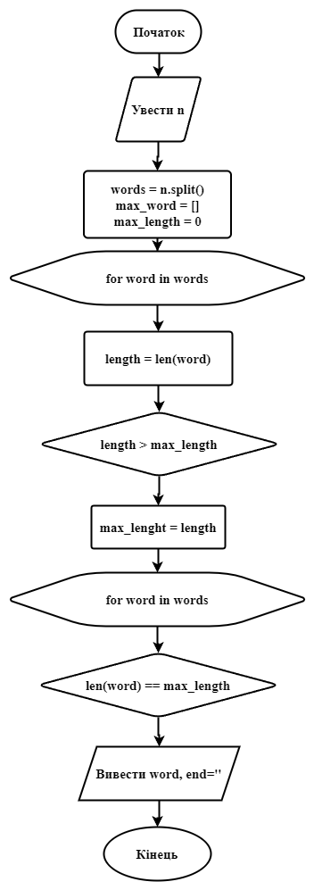

Задача №2

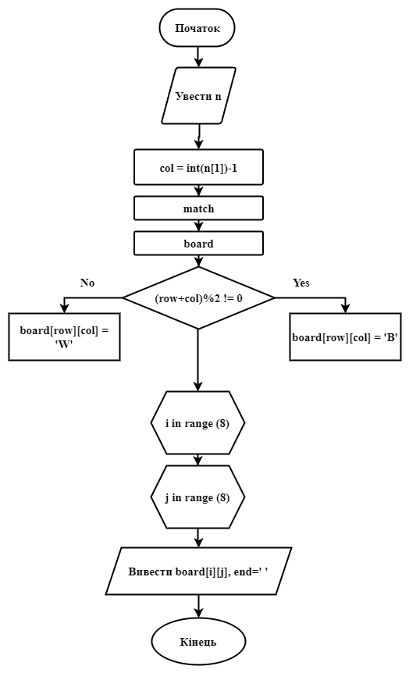

# Висновки

Під час виконання лабораторної роботи я ознайомилась з алгоритмами, що пов'язані зі складеними типами даних у мові програмування Python.

# Cписок використаних джерел

<https://products.aspose.app/diagram/uk/flowchart>

# Додатки

Посилання на github:

Лістинги програм

Задача№1

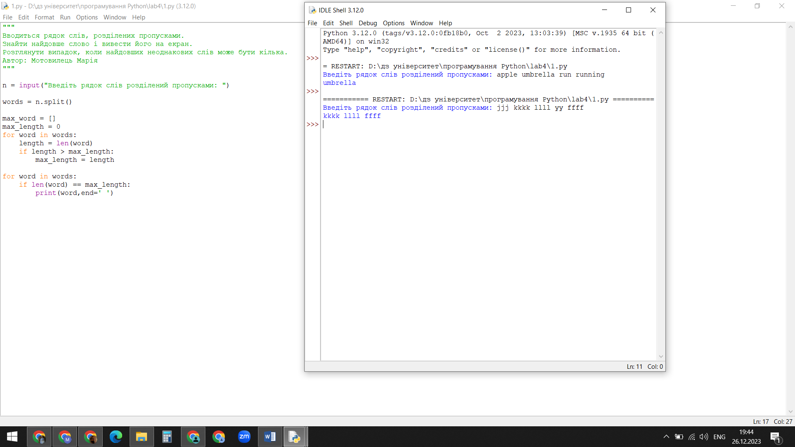

Задача №2

